**Výsledky agrárního zahraničního obchodu ČR**

**v 1. čtvrtletí roku 2024**

**SHRNUTÍ:**

**V meziročním srovnání 1. čtvrtletí roku 2024 a 2023 vzrostl obrat agrárního zahraničního obchodu ČR (AZO) o 6,8 %. Rostl jak agrární vývoz, tak agrární dovoz, přičemž vývoz posílil o 7,9 % a hodnota dovozu vzrostla o 5,8 %.** **Trvale záporné saldo agrárního zahraničního obchodu ČR se zlepšilo o 7,5 %** (z 11,3 mld. Kč na 10,4 mld. Kč). Stupeň krytí dovozu vývozem se ve sledovaném období meziročně zvýšil o 1,7 % na 88,5 %.

**Záporná bilance AZO ČR se zeměmi EU-27 se v 1. čtvrtletí roku 2024 meziročně zlepšila** z3,4 mld. Kč na 0,8 mld. Kč (tj. o 2,6 mld. Kč). **Naopak bilance se třetími zeměmi se meziročně prohloubila**ze 7,6 mld. Kč na 8,8 mld. Kč (tj. o 1,2 mld. Kč).

K nejvýznamnějšímu meziročnímu **zlepšení bilance v celkovém AZO ČR došlo v 1. čtvrtletí roku 2024 u přípravků k výživě zvířat, řepkových semen a piva,** a to zejména v relaci obchodu uvnitř EU.Meziroční **zhoršení naopak nastalo u vepřového a drůbežího masa a potravinových přípravků** s tím,že zhoršení salda jde na vrub zejména nárůstu dovozů ze zemí EU (vepřové a drůbeží maso) resp. poklesu vývozů za současného nárůstu dovozů ze zemí mimo EU (potravinové přípravky). Detailní přehled nabízí tabulky 2–4.

**V 1. čtvrtletí roku 2024 došlo ve většině zemí, kde působí agrární diplomaté ČR[1], k meziročnímu zvýšení agrárního exportu ČR. Nejvíce vzrostl export do Číny (o 163,0 %, nárůst exportu chmele a pektinů); dále na Ukrajinu (o 24,4 %, zejména zvýšení vývozu přípravků k výživě zvířat), do Srbska (o 19,2 %, nárůst exportu přípravků k výživě zvířat a vajec) a Spojených arabských emirátů (o 7,4 %, zvýšení vývozu sýrů a čokolády).** Naopak byl v 1. čtvrtletí roku 2024 v porovnání se stejným obdobím roku 2023 zaznamenán pokles hodnoty exportu do Spojených států (o 52,4 %, zejména snížení exportu potravinových přípravků), Kanady (o 9,8 %, pokles exportu nečokoládových cukrovinek) a Japonska (o 8,1 %, výrazné snížení exportu chmele).

**KOMODITNÍ POHLED**

Nejvíce **vyváženými** českými agrárnímipoložkami[2] byly v 1. čtvrtletí roku 2024 **cigarety, přípravky k výživě zvířat, pekařské zboží, pšenice a potravinové přípravky.** Hlavními **dováženými** agrárnímiprodukty do ČR byly **vepřové maso**, **přípravky k výživě zvířat, pekařské zboží, potravinové přípravky a čokoláda.** Detailnější údaje o nejvíce vyvážených a dovážených agrárních položkách ve sledovaném období uvádí tabulka 1.

**TERITORIÁLNÍ POHLED**

Agrární zboží **směřovalo** v prvním čtvrtletí roku 2024 zejména do **Německa** (28,7 %, meziročně nárůst podílu o 1,3 p. b.) a na **Slovensko** (19,2 %, meziročně pokles o 0,1 p. b.). Třetí nejvýznamnější destinací zůstalo **Polsko** (8,5 %). Dále následovaly **Rakousko** (5,3 %), **Itálie** (5,0 %) a **Maďarsko** (4,4 %). Hlavními odběrateli v rámci třetích zemí byly Spojené království (1,9 %), Ukrajina (0,8 %), Rusko (0,7 %), Švýcarsko (0,6 %), Čína a Japonsko (shodně 0,4 %), Egypt, Srbsko, Turecko a Spojené státy (shodně 0,3 %), Izrael, Norsko, Jižní Afrika a Saudská Arábie (shodně 0,2 %).

Český agrární **dovoz** pocházel v 1. čtvrtletí roku 2024 zejména z **Německa** a **Polska**, jejichž podíly činily 19,5 % a 15,0 %. V meziročním porovnání s 1. čtvrtletím roku 2023 podíl Německa stagnoval a podíl Polska se snížil (o 1,1 p. b.). Dalšími významnými dovozci byly **Nizozemsko** (7,2 %), **Španělsko** (7,1 %), **Slovensko** (6,2 %) a **Itálie** (5,7 %). Z třetích zemí byly hlavními dodavateli Ukrajina (2,3 %), Čína (1,9 %), Norsko a Turecko (shodně 1,3 %), Spojené státy a Spojené království (shodně 1,0 %), Švýcarsko (0,7 %), Vietnam, Maroko a Brazílie (shodně 0,6 %).

K nejvýraznějšímu meziročnímu **zlepšení bilance českého AZO v** **teritoriálním pohledu** došlo v 1. čtvrtletí roku 2024 v obchodě s Německem (o 1,7 mld. Kč, zejména výrazným navýšením vývozu cigaret a navýšením vývozu řepkových semen, pšenice a piva) a dále pak se Slovenskem (o 721,3 mil. Kč), Rumunskem (o 510,8 mil. Kč), Itálií (o 363,6 mil. Kč) a Chorvatskem (o 209,1 mil. Kč). **Zhoršení bilance** zaznamenal obchod zejména s Ukrajinou (o 544,1 mil. Kč, a to zejména navýšením dovozu nedenaturovaného etylalkoholu nad 80 % a cukru), dále pak se Spojenými státy (o 466,9 mil. Kč), Španělskem (o 455,8 mil. Kč) a Nizozemskem (o 388,0 mil. Kč).

**Tabulka 1 – Přehled 10 nejvíce z ČR vyvážených a do ČR dovážených položek v 1. čtvrtletí roku 2024**

|  |  |  |  |  |  |  |  |
| --- | --- | --- | --- | --- | --- | --- | --- |
| **Položka** | **Hodnota vývozu (mld. Kč)** | **Podíl na agrár. vývozu (%)** | **Změna proti 1. Q. 2023 (%)** | **Položka** | **Hodnota dovozu (mld. Kč)** | **Podíl na agrár. dovozu (%)** | **Změna proti 1. Q. 2023 (%)** |
| **Cigarety** | 7,5 | 9,8 | 23,5 | **Vepřové maso** | 5,6 | 6,5 | 12,0 |
| **Přípravky k výživě zvířat** | 7,3 | 9,6 | 17,2 | **Přípravky k výživě zvířat** | 4,1 | 4,8 | 11,6 |
| **Pekařské zboží, pečivo, oplatky apod.** | 4,5 | 5,9 | 9,9 | **Pekařské zboží, pečivo, oplatky apod.** | 4,0 | 4,7 | 6,1 |
| **Pšenice** | 4,4 | 5,8 | 1,5 | **Potravinové přípravky,** | 3,7 | 4,3 | 10,2 |
| **Potravinové přípravky,** | 4,2 | 5,5 | -0,7 | **Čokoláda a ostatní kakaové přípravky** | 3,6 | 4,2 | 16,4 |
| **Mléko a smetana nezahuštěná, neslazená** | 3,3 | 4,3 | -5,5 | **Sýry a tvaroh** | 3,4 | 4,0 | 7,3 |
| **Sýry a tvaroh** | 2,9 | 3,8 | 20,6 | **Výrobky obsahující tabák a nikotin (k vdechování bez spalování)** | 2,5 | 3,0 | 14,9 |
| **Čokoláda a ostatní kakaové přípravky** | 2,4 | 3,2 | 23,1 | **Drůbeží maso** | 2,2 | 2,6 | 19,8 |
| **Pivo** | 2,0 | 2,7 | 27,4 | **Káva** | 1,9 | 2,2 | -11,2 |
| **Řepkový olej** | 2,0 | 2,7 | -15,0 | **Cigarety** | 1,5 | 1,8 | -30,2 |

Pozn.: Agrární zboží je vymezené kapitolami 01 až 24 celního sazebníku; hodnoty řazeny na základě HS 4. Výpočty jsou provedeny z nezaokrouhlených dat.

Zdroj: ČSÚ – Databáze Pohybu zboží přes hranice, květen 2024

Tabulka 2 – Přehled 10 položek s nejvýraznější kladnou a zápornou změnou bilance v 1. čtvrtletí roku 2024

|  |  |  |  |  |  |  |  |
| --- | --- | --- | --- | --- | --- | --- | --- |
| **Položka** | **Bilance (mil. Kč)** | | **Meziroční změna (mil. Kč)** | **Položka** | **Bilance (mil. Kč)** | | **Meziroční změna (mil. Kč)** |
| **1. Q. 2023** | **1. Q. 2024** | **1. Q. 2023** | **1. Q. 2024** |
| **Cigarety** | 3 863,4 | 5 953,9 | 2 090,6 | **Vepřové maso** | -4 493,0 | -5 139,4 | -646,3 |
| **Přípravky k výživě zvířat** | 2 522,9 | 3 167,0 | 644,1 | **Drůbeží maso** | -1 507,5 | -1 924,1 | -416,6 |
| **Řepková semena** | -352,0 | 97,2 | 449,2 | **Potravinové přípravky** | 880,3 | 505,7 | -374,6 |
| **Pivo** | 1 453,5 | 1 874,6 | 421,1 | **Mléko a smetana nezahuštěná, neslazená** | 3 235,9 | 2 880,0 | -355,9 |
| **Cukr** | 722,5 | 1 060,7 | 338,2 | **Řepkový olej** | 2 165,1 | 1 818,8 | -346,3 |
| **Vejce** | -298,5 | 38,6 | 337,1 | **Tabákové výrobky a náhražky** | 257,2 | -56,5 | -313,6 |
| **Výtažky, esence a koncentráty kávy a čaje** | 154,4 | 464,0 | 309,6 | **Výrobky obsahující tabák a nikotin (k vdechování bez spalování)** | -2 143,9 | -2 419,6 | -275,7 |
| **Slunečnicová semena** | -798,0 | -499,3 | 298,6 | **Slunečnicový olej** | 612,7 | 392,5 | -220,2 |
| **Sýry a tvaroh** | -811,1 | -555,7 | 255,4 | **Brambory** | -369,0 | -580,7 | -211,7 |
| **Kukuřice** | -830,5 | -603,6 | 226,9 | **Hovězí maso** | -743,5 | -938,7 | -195,2 |

Pozn.: Agrární zboží je vymezené kapitolami 01 až 24 celního sazebníku; hodnoty řazeny na základě HS 4. Výpočty jsou provedeny z nezaokrouhlených dat.

Zdroj: ČSÚ – Databáze Pohybu zboží přes hranice, květen 2024

**Tabulka 3 – Přehled 10 položek s nejvýraznější kladnou a zápornou změnou bilance se zeměmi EU 27 v 1. čtvrtletí roku 2024**

|  |  |  |  |  |  |  |  |
| --- | --- | --- | --- | --- | --- | --- | --- |
| **Položka** | **Bilance (mil. Kč)** | | **Meziroční změna (mil. Kč)** | **Položka** | **Bilance (mil. Kč)** | | **Meziroční změna (mil. Kč)** |
| **1. Q. 2023** | **1. Q. 2024** | **1. Q. 2023** | **1. Q. 2024** |
| **Cigarety** | 3 728,6 | 5 819,7 | 2 091,2 | **Vepřové maso** | -4 436,5 | -5 053,0 | -616,5 |
| **Přípravky k výživě zvířat** | 2 265,1 | 2 800,3 | 535,3 | **Drůbeží maso** | -1 289,2 | -1 715,2 | -426,0 |
| **Cukr, med apod.** | 885,8 | 1 302,1 | 416,2 | **Řepkový olej** | 2 205,3 | 1 817,2 | -388,0 |
| **Řepková semena** | -124,7 | 284,6 | 409,4 | **Mléko a smetana nezahuštěná, neslazená** | 3 217,7 | 2 871,6 | -346,2 |
| **Vejce** | -420,4 | -56,4 | 364,0 | **Výrobky obsahující tabák a nikotin (k vdechování bez spalování)** | -1 586,2 | -1 775,2 | -189,1 |
| **Pivo** | 1 010,6 | 1 352,3 | 341,7 | **Semena, plody a výtrusy k výsevu** | -561,7 | -742,2 | -180,4 |
| **Slunečnicová semena** | -731,2 | -416,1 | 315,1 | **Hovězí maso** | -617,5 | -797,1 | -179,7 |
| **Pekařské zboží, pečivo, oplatky apod.** | -191,0 | 63,1 | 254,2 | **Slunečnicový olej** | 672,0 | 502,4 | -169,6 |
| **Živý skot** | 998,6 | 1 243,3 | 244,7 | **Brambory** | -366,7 | -533,5 | -166,8 |
| **Sýry a tvaroh** | -967,0 | -726,2 | 240,8 | **Tabákové výrobky a náhražky** | -181,9 | -345,9 | -164,0 |

Pozn.: Agrární zboží je vymezené kapitolami 01 až 24 celního sazebníku; hodnoty řazeny na základě HS 4. Výpočty jsou provedeny z nezaokrouhlených dat.

Zdroj: ČSÚ – Databáze Pohybu zboží přes hranice, květen 2024

Tabulka 4 – Přehled 10 položek s nejvýraznější kladnou a zápornou změnou bilance se třetími zeměmi (včetně Spojeného království) v 1. čtvrtletí roku 2024

|  |  |  |  |  |  |  |  |
| --- | --- | --- | --- | --- | --- | --- | --- |
| **Položka** | **Bilance (mil. Kč)** | | **Meziroční změna (mil. Kč)** | **Položka** | **Bilance (mil. Kč)** | | **Meziroční změna (mil. Kč)** |
| **1. Q. 2023** | **1. Q. 2024** | **1. Q. 2023** | **1. Q. 2024** |
| **Sójové pokrutiny** | -239,4 | -44,6 | 194,8 | **Potravinové přípravky,** | -326,1 | -806,1 | -480,0 |
| **Přípravky k výživě zvířat** | 261,0 | 380,9 | 119,8 | **Ostatní skořápkové ovoce (čerstvé nebo sušené)** | -366,4 | -590,7 | -224,3 |
| **Ethylalkohol nedenat. pod 80%** | -469,5 | -350,0 | 119,6 | **Cukrovinky neobsahující kakao** | 452,0 | 295,7 | -156,4 |
| **Výtažky, esence a koncentráty kávy a čaje** | 130,9 | 242,0 | 111,1 | **Tabákové výrobky a náhražky** | 439,0 | 289,4 | -149,7 |
| **Výrobky z obilovin získané bobtnáním nebo pražením (např. corn flakes)** | -60,3 | 50,3 | 110,5 | **Ethylakohol nedenat. nad 80%** | -175,5 | -313,7 | -138,1 |
| **Nealkoholické nápoje** | -85,6 | 18,4 | 103,9 | **Živý skot** | 291,1 | 202,9 | -88,2 |
| **Banány** | -836,3 | -745,9 | 90,4 | **Filé aj. rybí maso** | -707,7 | -794,4 | -86,6 |
| **Pivo** | 443,3 | 525,2 | 81,9 | **Rostliny a části rostlin, používané ve farmacii, voňavkářství, apod.** | -180,4 | -266,3 | -85,9 |
| **Kůže aj části ptačího těla s péry, peří** | -29,6 | 49,2 | 78,8 | **Výrobky obsahující tabák a nikotin (k vdechování bez spalování)** | -557,7 | -640,3 | -82,6 |
| **Škroby a inulin** | -82,8 | -12,8 | 70,1 | **Cukr** | -160,9 | -235,7 | -74,8 |

Pozn.: Agrární zboží je vymezené kapitolami 01 až 24 celního sazebníku; hodnoty řazeny na základě HS 4. Výpočty jsou provedeny z nezaokrouhlených dat.

Zdroj: ČSÚ – Databáze Pohybu zboží přes hranice, květen 2024

Graf 1 – Vývoj bilance AZO ČR v letech 2018 až 2024 podle čtvrtletí (mld. Kč)

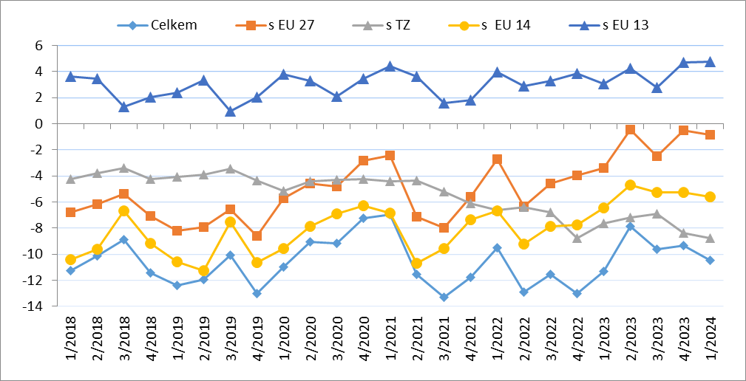

Pozn.: EU 14 – původní členové EU (bez Spojeného království), EU 13 – noví členové EU (od 2004), TZ – třetí (mimounijní) země včetně Spojeného království.

Zdroj: ČSÚ – Databáze Pohybu zboží přes hranice, květen 2024

Tabulka 5 – Vývoj AZO ČR v 1. čtvrtletích let 2019 až 2024 (mld. Kč)



Pozn.: Agrární zboží je vymezené kapitolami 01 až 24 celního sazebníku; výpočty jsou provedeny z nezaokrouhlených dat.

Zdroj: ČSÚ – Databáze Pohybu zboží přes hranice, květen 2024

Tabulka 6 – Vývoj AZO ČR v letech 2021 až 2024 podle čtvrtletí (mld. Kč)



Pozn.: Agrární zboží je vymezené kapitolami 01 až 24 celního sazebníku; výpočty jsou provedeny z nezaokrouhlených dat.

Zdroj: ČSÚ – Databáze Pohybu zboží přes hranice, květen 2024

Tabulka 7 – Vývoj AZO ČR se zeměmi EU 27 v letech 2021 až 2024 podle čtvrtletí (mld. Kč)



*Pozn.: Agrární zboží je vymezené kapitolami 01 až 24 celního sazebníku; výpočty jsou provedeny z nezaokrouhlených dat. Zdroj: ČSÚ – Databáze Pohybu zboží přes hranice, květen 2024*

Tabulka 8 – Vývoj AZO ČR s třetími zeměmi v letech 2021 až 2024 podle čtvrtletí (mld. Kč)



*Pozn.: Agrární zboží je vymezené kapitolami 01 až 24 celního sazebníku; výpočty jsou provedeny z nezaokrouhlených dat. Zdroj: ČSÚ – Databáze Pohybu zboží přes hranice, květen 2024*

**Graf 2 – Vývoj hodnoty vývozu agrárního zboží z ČR v letech 2018 až 2024 podle čtvrtletí (mld. Kč)**

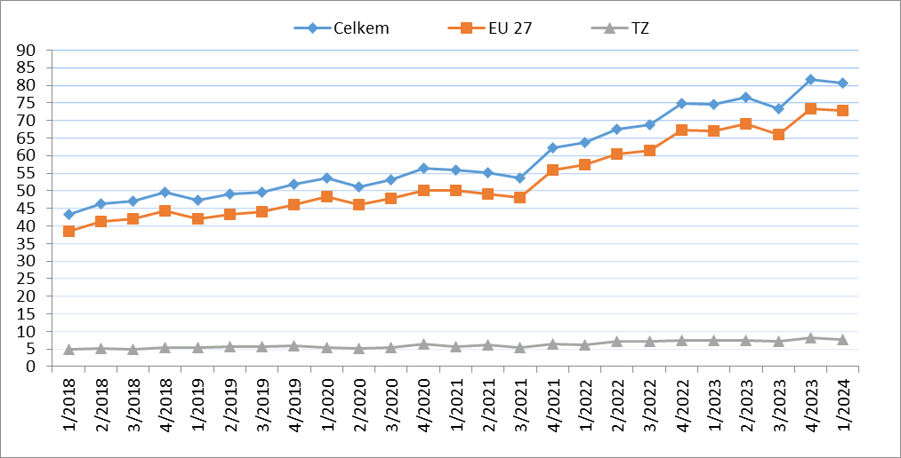

Zdroj: ČSÚ – Databáze Pohybu zboží přes hranice, květen 2024

Graf 3 – Vývoj hodnoty dovozu agrárního zboží do ČR v letech 2018 až 2024 podle čtvrtletí (mld. Kč)

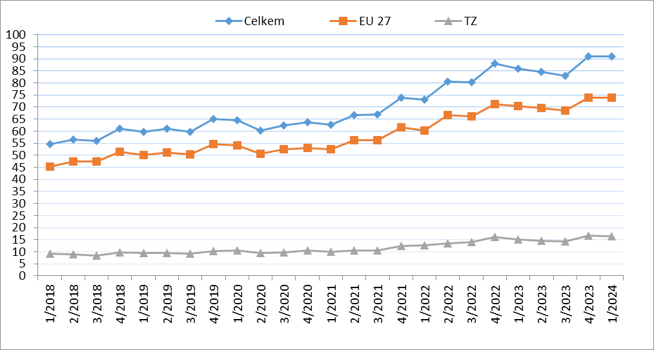

Zdroj: ČSÚ – Databáze Pohybu zboží přes hranice, květen 2024

**Graf 4 – Přehled 10 zemí s nejvyšším podílem na vývozu agrárního zboží z ČR do EU v roce 2023 (vlevo) a v 1. Q. 2024 (vpravo)**

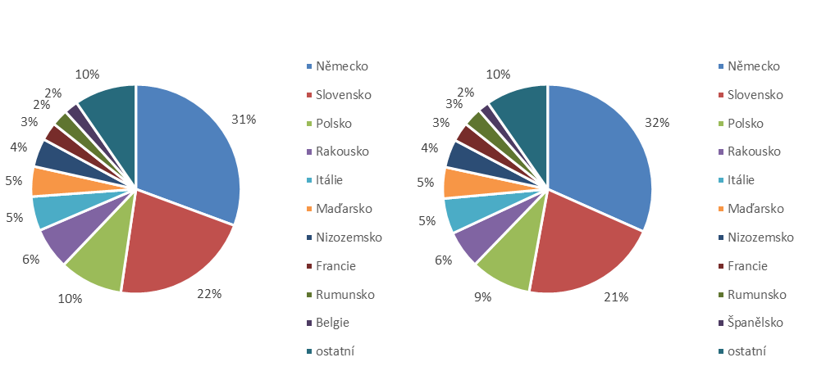

Zdroj: ČSÚ – Databáze Pohybu zboží přes hranice, květen 2024

**Graf 5 – Přehled 10 zemí s nejvyšším podílem na vývozu agrárního zboží z ČR do třetích zemí v roce 2023 (vlevo) a v 1. Q. 2024 (vpravo)**

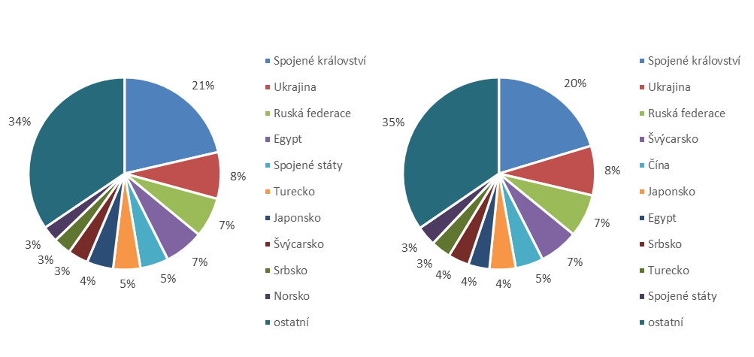

Zdroj: ČSÚ – Databáze Pohybu zboží přes hranice, květen 2024

**Graf 6 – Přehled 10 zemí s nejvyšším podílem na dovozu agrárního zboží z EU do ČR v roce 2023 (vlevo) a v 1. Q. 2024 (vpravo)**

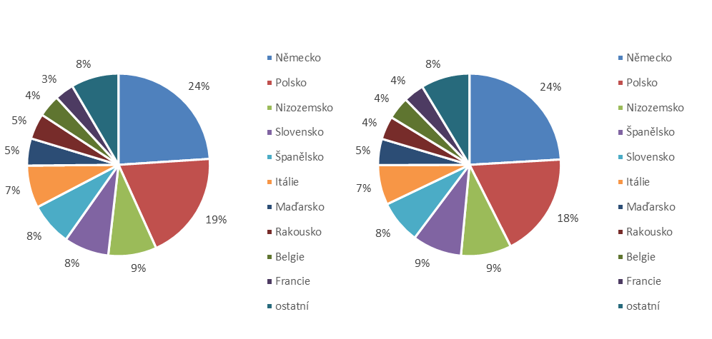

Zdroj: ČSÚ – Databáze Pohybu zboží přes hranice, květen 2024

**Graf 7 - Přehled 10 zemí s nejvyšším podílem na dovozu agrárního zboží z třetích zemí do ČR v roce 2023 (vlevo) a v 1. Q. 2024 (vpravo)**

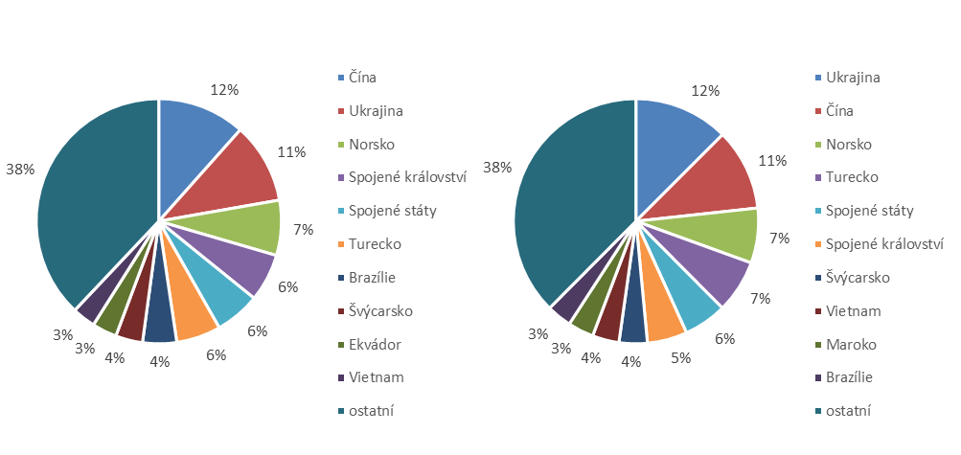

Zdroj: ČSÚ – Databáze Pohybu zboží přes hranice, květen 2024

Údaje o zahraničním obchodu za 1. Q. 2024 zveřejnil Český statistický úřad 7. května 2024. Data za 1. čtvrtletí roku 2024, ale i rok 2023 jsou předběžná.

Materiál zpracoval odbor 14150 na základě aktuálních statistických údajů ČSÚ a podkladů ÚZEI.

Dne 10. května 2024

Přílohy:

1. Celkový zahraniční obchod ČR

Tabulka – Vývoj vývozu 10 nejvíce vyvážených agrárních položek z ČR v roce 2019 až 2024

Tabulka – Vývoj dovozu 10 nejvíce dovážených agrárních položek do ČR v roce 2019 až 2024

1. Zahraniční obchod ČR – EU 27

Tabulka – Vývoj vývozu 10 nejvíce vyvážených agrárních položek z ČR do EU 27 v roce 2019 až 2024

Tabulka – Vývoj dovozu 10 nejvíce dovážených agrárních položek z EU 27 do ČR v roce 2019 až 2024

1. Zahraniční obchod ČR – mimounijní země (včetně Spojeného království)

Tabulka – Vývoj vývozu 10 nejvíce vyvážených agrárních položek do mimounijních zemí z ČR v roce 2019 až 2024

Tabulka – Vývoj dovozu 10 nejvíce dovážených agrárních položek z mimounijních zemí do ČR v roce 2019 až 2024

*Pozn.: Komodity definované 4-místným kódem HS jsou do tabulek 1 až 3 vybrány na základě hodnot vývozů a dovozů ve finančním vyjádření za období roku 2019 až 1. čtvrtletí roku 2024 a řazeny jsou podle roku 2023. Data jsou na této úrovni HS bez dopočtů.*

1. Pořadí zemí dle hodnoty agrárního vývozu z ČR
2. Pořadí zemí dle hodnoty agrárního dovozu do ČR

*Pozn. Údaje v tabulkách 4 a 5 za jednotlivé země vycházejí z dat 2-místných kódů HS. Vzhledem k tomu, že ČSÚ začal v roce 2016 nově zveřejňovat data v množstevním vyjádření i pro méně podrobné úrovně celní nomenklatury, nežli 8-místné KN, jedná se o data s dopočty.*

1. Celkový zahraniční obchod ČR

Tabulka – Vývoj vývozu 10 nejvíce vyvážených agrárních položek z ČR v roce 2019 až 2024



*Pozn.: Komodity (na základě 4-místného kódu HS) jsou vybrány na základě hodnoty vývozu v mil. Kč za období 2019 až 1. čtvrtletí roku 2024 a řazeny podle roku 2023. Upřesnění vybraných názvů komodit: HS 2402 cigarety vč. doutníků a doutníčků, HS 1514 řepkový olej vč. hořčičného, HS 1905 pekařské zboží vč. sušenek a oplatek, HS 2106 potravinové přípravky jinde neuvedené a HS 0401 mléko a smetana pouze nezahuštěné.*

Zdroj: ČSÚ – Databáze Pohybu zboží přes hranice, květen 2024

Tabulka – Vývoj dovozu 10 nejvíce dovážených agrárních položek do ČR v roce 2019 až 2024



*Pozn.: Komodity (na základě 4-místného kódu HS) jsou vybrány na základě hodnoty vývozu v mil. Kč za období 2019 až 1. čtvrtletí roku 2024 a řazeny podle roku 2023.*

*Upřesnění vybraných názvů komodit: HS 1905 pekařské zboží vč. sušenek a oplatek, HS 2402 cigarety vč. doutníků a doutníčků a HS 2106 potravinové přípravky jinde neuvedené.*

Zdroj: ČSÚ – Databáze Pohybu zboží přes hranice, květen 2024

2)Zahraniční obchod ČR – EU 27

Tabulka – Vývoj vývozu 10 nejvíce vyvážených agrárních položek z ČR do EU 27 v roce 2019 až 2024



*Pozn.: Komodity (na základě 4-místného kódu HS) jsou vybrány na základě hodnoty vývozu v mil. Kč za období 2019 až 1. čtvrtletí roku 2024 a řazeny podle roku 2023. Upřesnění vybraných názvů komodit: HS 2402 cigarety vč. doutníků a doutníčků, HS 1514 řepkový olej vč. hořčičného, HS 1905 pekařské zboží vč. sušenek a oplatek, HS 0401 mléko a smetana nezahuštěné a HS 2106 potravinové přípravky jinde neuvedené.*

*Zdroj: ČSÚ – Databáze Pohybu zboží přes hranice, květen 2024*

Tabulka – Vývoj dovozu 10 nejvíce dovážených agrárních položek z EU 27 do ČR v roce 2019 až 2024



*Pozn.: Komodity (na základě 4-místného kódu HS) jsou vybrány na základě hodnoty vývozu v mil. Kč za období 2019 až 1. čtvrtletí roku 2024 a řazeny podle roku 2023. Upřesnění vybraných názvů komodit: HS 1905 pekařské zboží vč. sušenek a oplatek, HS 2402 cigarety vč. doutníků a doutníčků a HS 2106 potravinové přípravky jinde neuvedené.*

*Zdroj: ČSÚ – Databáze Pohybu zboží přes hranice, květen 2024*

3) Zahraniční obchod ČR – mimounijní země (včetně Spojeného království)

Tabulka – Vývoj vývozu 10 nejvíce vyvážených agrárních položek z ČR do mimounijních zemí v roce 2019 až 2024



*Pozn.: Komodity (na základě 4-místného kódu HS) jsou vybrány na základě hodnoty vývozu v mil. Kč za období 2019 až 1. čtvrtletí roku 2024 a řazeny podle roku 2023.*

*Upřesnění vybraných názvů komodit: HS 2402 cigarety vč. doutníků a doutníčků, HS 1302 pektiny vč. rostlinných šťáv a výtažků a HS 2106 potravinové přípravky jinde neuvedené.*

Zdroj: ČSÚ – Databáze Pohybu zboží přes hranice, květen 2024

Tabulka – Vývoj dovozu 10 nejvíce dovážených agrárních položek z mimounijních zemí do ČR v roce 2019 až 2024



*Pozn.: Komodity (na základě 4-místného kódu HS) jsou vybrány na základě hodnoty vývozu v mil. Kč za období 2019 až 1. čtvrtletí roku 2024 a řazeny podle roku 2023.*

*Upřesnění vybraných názvů komodit: HS 2106 potravinové přípravky jinde neuvedené, HS 0802 skořápkové ovoce bez kokosů, para a kešu ořechů a HS 2401 tabák nezpracovaný.*

Zdroj: ČSÚ – Databáze Pohybu zboží přes hranice, květen 2024

### 4) Pořadí zemí dle hodnoty agrárního vývozu z ČR



*Pozn. Barevně jsou zvýrazněny země EU 27, řazeno podle roku 2024.*

*Uvedené země zaujímaly v celkovém českém agrárním vývozu 98,4 %.*

*Zdroj: ČSÚ – Databáze Pohybu zboží přes hranice, květen 2024*

### 5) Pořadí zemí dle hodnoty agrárního dovozu do ČR



*Pozn. Barevně jsou zvýrazněny země EU 27, řazeno podle roku 2024.*

*Uvedené země zaujímaly v celkovém českém agrárním dovozu 95,6 %.*

*Zdroj: ČSÚ – Databáze Pohybu zboží přes hranice, květen 2024*

1. Čína, Kanada, Spojené arabské emiráty, Srbsko, Ukrajina, USA a Japonsko
2. Řazeno dle hodnoty vývozu ve finančním vyjádření, a to na základě 4-místných, ale i podrobnějších kódů celní nomenklatury.